 ЕЛЕКТРОТЕХНИЧКИ ФАКУЛТЕТ etf+grb

УНИВЕРЗИТЕТА У ИСТОЧНОМ САРАЈЕВУ

СЕМИНАРСКИ РАД ИЗ ПРЕДМЕТА

УПРАВЉАЊЕ ПРЕТВАРАЧИМА ЕНЕРГЕТСКЕ ЕЛЕКТРОНИКЕ 2

ТЕМА

СТРУЈНИ ИЗВОРИ ЗА НАПАЈАЊЕ LED СТРИНГОВА СА PFC

|  |  |
| --- | --- |
| Наставник | Студент |
| Проф. др Миломир Шоја | Анђела Рајић |

Источно Сарајево,септембар 2017.г.

**САДРЖАЈ**

1. УВОД 2

1.1Лед напајан директно са мреже без прекидачких драјвера 3

1.2 Pјешење проблема фактора снаге помоћу кондензатора 4

1.3 Стандарди који дефинишу ископиштење хармоника 5

2. ЛЕД.СТРУЈНИ ИЗВОР СА ПФЦ 6

2.1 Механизам рада са паралелним и серијским стринговима диода 7

2.3 Симулација са 4 и 2 стринга, поређење 12

3. ЗАКЉУЧАК 16

4. ЛИТЕРАТУРА 18

# 1. УВОД

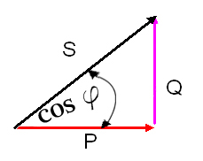Тема семинарског рада је искоришћење стрингова LED диода у сврху добијања што веће снаге на излазу кола. Повећање снаге или PFC је један од водећих проблема чији услов морамо испунити у сваком колу које реализујемо. Фактор снаге се креће у вриједностима између 0 и 1 , и што је фактор снаге већи, то је искоришћеност већа и коло је боље реализовано. Фактор снаге представља мјеру ефикасности преношења енергије између извора и потрошача. Како би постигли што већи фактор снаге, у кола укључујемо додатне склопове или уређаје. Постоје двије врсте добијања већег фактора снаге: пасивни и активни начин. Пасивни начин је додавањем пасивних компоненти у коло (индуктивност, капацитивност, серијски нископропусни филтер, резонантни филтери непропусници опсега учестаности, филтри пригушивачи хармоника, капацитивно напајани исправљачи, рјешења са убризгавањем струје и друге). Активне методе се односе на коришћење активних компоненти/прекидача (транзистора, диода...), заједно са реактивним елементима, ради постизања бољег облика улазне струје и регулисања излазног напона. Без корекције фактора снаге добијамо велику привидну снагу, али она корисна је јако мала. [5] На слици 1.1 приказан је троугао снага, који даје везу између привидне, активне и реактивне снаге. Исправљањем фактора снаге смањујемо потрошњу неког уређаја, тј струја коју вучемо из мреже је мања. Поред тога, штитимо каблове и потрошаче од превеликог загријавања и оштећења, чиме им продужавамо вијек трајања, као и поузданост самог уређаја. Сваки фактор снаге је могуће довести близу жељеног износа, али мора се узети у обзир сама реализација, као и исплативост одређене корекције.

P[W] – корисна снага 🡪

S[VA] – укупна снага 🡪

Q[VAr] – реактивна снага🡪

Фактор снаге на основној фреквенцији добија се као 🡪

**Слика 1.1** **Фазорски дијаграм снага и математички изрази који их описују**

Овако описан фактор снаге важи само на основној фреквенцији, док се укупни фактор снаге у несинусиоидалном режиму рада може изразити преко релације која повезује фактор снаге на основној фреквенцији, активне снаге хармоника и укупне напонске и струјне дисторзије. 🡪

Ph je укупна снага хармоника, док су THDu[1] и THDi напонска и струјна дисторзија. , јер је Ph<<P и THDu<5%.

## Лед напајан директно са мреже без прекидачких драјвера

Диода је најједноставнија и основна полупроводничка компонента која представља ПН спој. Диоде које емитују свјетлост називају се LED диоде и припадају групи оптоелектронских компонената . Напон потенцијалне баријере диоде одређује боју свјетлости. Црвеној боји одговара напон од 1.2V, жутој напон од 2.1 V, зеленој од 2.2V, плавој од 3.5V, бјелој од 3.5V, инфрацрвеној од 1.2V, а ултраљубичастој од 3.6V. Што је нижа фреквенција диоде већа је ефикасност па је за ефекат једнаке јачине светла разних диода потребно повећавати јачину струје код диода виших фреквенција.

Лед диоде су специфично дизајниране и израђене диоде које емитују свјетлост када раде у режиму директне поларизације. На слици 1.2 а) је приказано струјно коло са ЛЕД диодом, док је на слици б) приказана струјно-напонска карактеристика са радном тачком. Интензитет свјетлости је директно пропорционалан струји која тече кроз диоду : .Ако је *VIN >> VDO*интензитет свјетлости је директно пропорционалан улазном напону *VIN*.

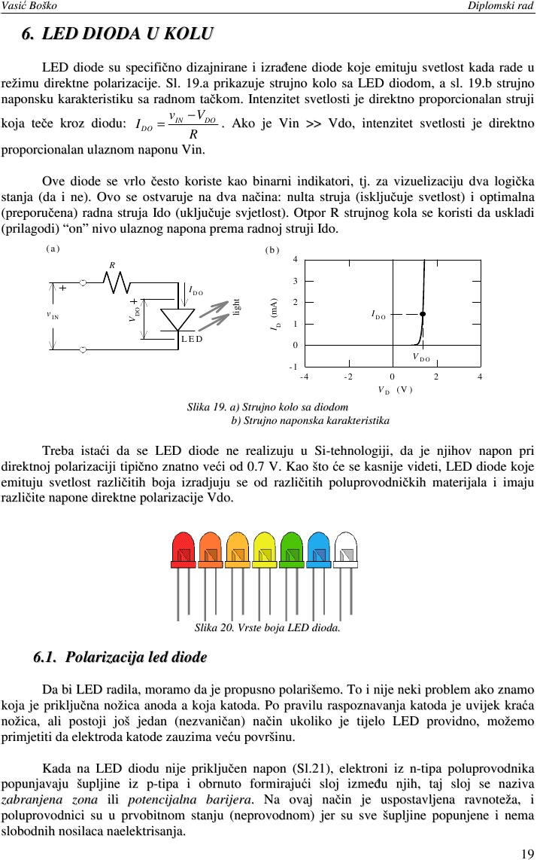**Слика 1.2 а)струјно коло са диодом; б)струјно-напонска карактеристика**

Ове диоде се врло често користе као бинарни индикатори, тј за визуелизацију два логичка стања (да и не). Ово се остварује на два начина: нулта струја (искључује свјетлост) и оптимална (препоручена) радна струја *IDO* (укључује свјетлост). Отпор *R* струјног кола се користи да усклади (прилагоди) “укључен” ниво улазног напона према радној струји *IDO*.

## 1.2 Pјешење проблема фактора снаге помоћу кондензатора

Корекција фактора снаге се најчешће реализује пасивно - додавањем кондензатора паралелно са извором у коло. На сљедећој слици је дат проблем типичног индуктивног кола гдје индуктивна компонента струје заостајe за напоном главне гране.

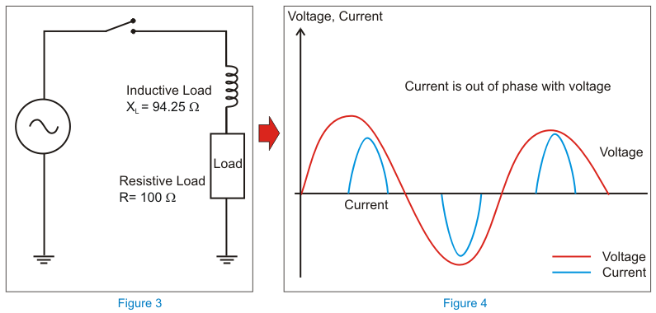

**Слика 1.3 индуктивно коло у којем струја касни за напоном**

Како би се ово исправило, паралелно потрошачу се ставља кондензатор. То је приказано на слици 1.4. приказана је нова шема и таласни облици напона и струје.[3]

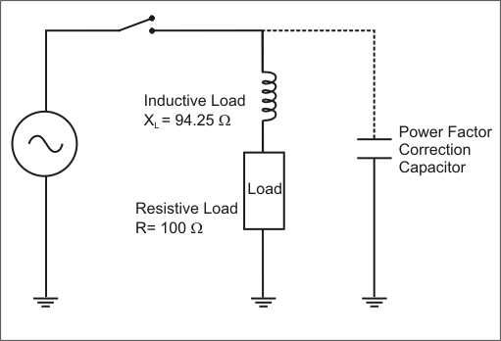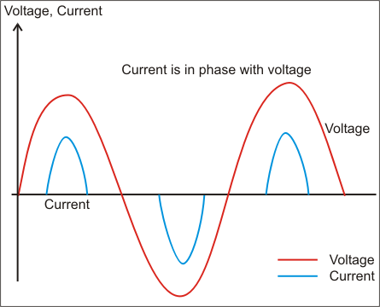

**Слика 1.4 Индуктивно коло са побољшањем фактора снаге, струја је у фази са напоном.**

У колу се догађају промјене у погледу струје које су условљене радом кондензатора. Да би се ограничио брз раст струје у коло се прикључују термистори[2]. У зависности од тога колики фактор снаге коло мора испунити, различите су и вриједности прикљученог кондензатора који повећава фактор снаге. У датом колу је било потребно добити фактор снаге од најмање 0.8. Са датим вриједностима отпорника и завојнице, узимајући да је феквенција 50Hz , прорачуна се вриједност капацитивности кондензатора:

; 🡪 🡪C=165μF.

Примјеном кондензатора у колу можемо донекле повећати фактор снаге, сматра се да је максималан фактор снаге који се може добити оваквим начином око 0.9. Предности оваквог (пасивног начина корекције снаге) је у томе што је рјешење најчешће јако једноставно, исплативо при ниским снагама, што је поуздано и не представља изворе електромагнетске сметње, могу послужити и за филтрирање електромагнетских сметњи. Мане се огледају у немогућности потпуног исправљања код нелинеарних оптерећења, потребом промјене распона наизмјеничног напона, у случају мјењања оптерећења мора се промјенити цјелокупна шема, у случају капацитивног оптерећења, неопходне су и завојнице и најважније као што смо већ споменули фактор снаге који не прелази 0.9. Највећа мана оваквих (пасивних метода) је немогућност управљања излазним напоном. Коришћењем активних компоненти, чију ћемо једну реализацију описати у наставку рада, могуће је регулисање излазног напона, а можемо доћи до фактора снаге од чак 0.99.

## 1.3 Стандарди који дефинишу ископишћење хармоника

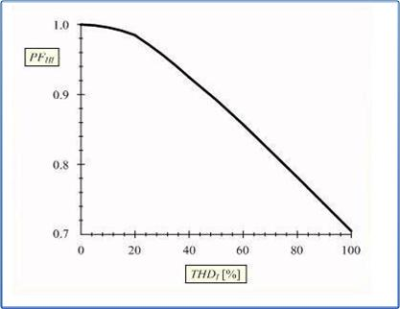 Зарад постизања што већег фактора снаге, струја и напон требају бити синусоидалног облика. Али звог различитих утицаја, струја најчешће не изгледа тако. Напон одговара синусиоди , али изглед и фаза струје зависе од оптерећења. Проблем који се јавља су сметње из мреже, које долазе до уређаја, али и сметње које се враћају у мрежу. Зависност фактора снаге од дисторзије струје дат је следећим изразом: . Зависност фактора снаге због дисторзије струје ( PFi ) од укупног хармониjског изобличења струје ( THDi ) приказана је на слици 1.5. Ако таласни облик садржи трећи хармоник чија је амплитуда 10% од основног хармоника, PFi је 0.995. Повећање трећег хармоника на 20% смањује PFi на 0.98, док је за амплитуду трећег хармоника од 33% основног PFi једнак 0.95.

**Слика 1.5 Присуство хармоника не деградира значајно PFi осим ако су амплитуде хармоника велике**

Таласни облици напона и струје неког потрошача из мреже могу изгледати као на слици 1.6. Сви виши хармоници струје резултурају појавом реактивне снаге која није пожељна. Због тога желимо изглед струје који ће припадати готово 100% првом хармонику, док ћемо хармонике вишег реда покушати максимално елиминисати. Фактор снаге напајане јединице са струјом са слике 1.6 износи приближно 0.6.[2]

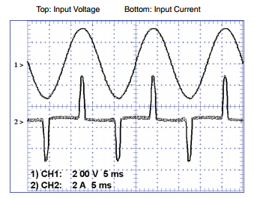 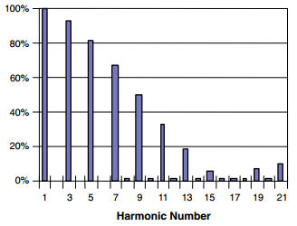

**Слика 1.6 Таласни облици улаѕзног напона, улазне струје и припадност по хармоницима**

На слици 1.7 приказан је таласни облик струје и напона након што се исправи струјни облик. Видимо да је искоришћеност првог хармоника готово максимална, док су остали, виши хармоници готово потпуно уклоњени.

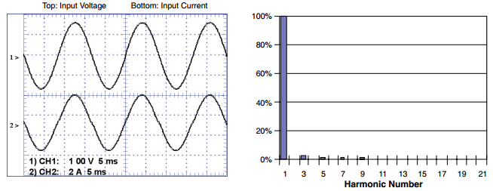

**Слика 1.7 Таласни облик напона и струје са ПФЦ-а и садржај који му припада по хармоницима**

# 2. СТРУЈНИ ИЗВОРИ ЗА НАПАЈАЊЕ LED СТРИНГОВА СА PFC

Корекција фактора снаге лед диода је начин активног побољшања снаге. У наставку су описане врсте побољшања фактора снаге паралелно – серијских стрингова лед диода напајаних из извора константне струје. CCR (сличан диоди константне струје CCD) који представљају једноставне и прилагодиве линеарне лед драјвере, имају неколико предности у односу на друге компоненте које се користе за покретање лед диода, односно у односу на кориштење серијског отпорника или дискретног транзистора. Због дуготрајног коришћења лед диода и због спречавања њиховог прегорјевања најважније је да се обезбједи да струја која пролази кроз диоду увијек буде мања од максималне коју диода може да поднесе, што константни извори обезбјеђују. Поред тога, интензитет свјетлости и квалитет боје се најбоље тестирају и контролишу изворима константне струје. Струјни извор кориштен у описаним колима је приказан на слици 2.1. CCR регулише струју у широком опсегу напона. Дизајниран је са негативним температурним коефицјентом да заштити лед од температурних промјена на екстремним напонима и струјама.[4] CCR се укључује и има 20% укупне регулације на само 0.5 V напона Vak (напон између аноде и катоде). Напон од 120 V између аноде и катоде је дизајниран да издржи високе пикове наизмјеничног напона када је уређај угашен. Висок анодно - катодни напон издржава уобичајне ударе у аутомобилској и индустријској примјени апликација. Линеарни лед драјвери штите лед диоде од опасних, високонапонских услова. Међутим, ови драјвери имају своје границе. Ако се не узме пажљиво у обзир, лед оптерећења могу оставити линеарне драјвере у ризику од пренапона. У овим случајевима, постаје неопходно додати заштитну шему за осигурање стабилности и поузданости уређаја. У серију са CCR се ставља заштита OVP која треба да спријечи струјни извор да прекораче свој максималан напон када у колу постоји нормална снага.



**2.1 а) CCR и заштита кола која се поставља на високим напонима б) струјно напонска карактеристика CCR**

Паралелно – серијски спој стрингова лед диода значи да су код нижих улазних напона од неког окидног, стрингови диода повезани паралелно, док су на вишим повезани серијски. Ово дозвољава велику излазну свјетлост при ниском и велику ефикасност при високом напону. Hajчешће су паралелно-серијске прављене за апликације код којих је улазни напон око 120V, фреквенције 60Hz, које захтјевају мала хармонијска избличења. Оваква кола дају велику свјетлост, јако мало коштају, нема индуктивитета у колима, примјењива су за широк опсег улазних напона и струја, лед диоде су константно заштићене и прилагодива су за покретање више лед диода. Кола је могуће користити за освјетљење у комерцијалне, индустријске и потрошачке сврхе. Направљена су да досљедно функционишу на температурама од −40 до +60°C. Фактор снаге који се добија оваквим колима износи 0.99, док је ефикасност кола око 79%. Да би се ефикасност кола побољшала често се умјесто 3 диоде по стрингу стављају по четири, али се онда фактор снаге смањује. Како би се побољшао фактор снаге, везују се 2 диоде по стрингу, али се онда ефикасност кола смањује.

## 2.1 Механизам рада кола са паралелним и серијским стринговима диода

Модел на слици 2.2 представља шему кола које ради на 120 V наизмјеничног напона. Коло се састоји од пуноталасног исправљачког моста , тзв. Грецовог споја (диода D1-D4) и два полупроводничка регулатора константне струје (CCR1 и CCR2). Мост исправља 60 Hz, 120 Vrms[3] улаз стварајући полусинусни облик напона фреквенције 120 Hz и максималног напона од 170V. Излаз моста је условљен са катода D3 и D4 ка анодама D1 и D2. Излазни напон моста је добијен раздјељником напона између отпорника R1 и R2. Напон који се налази у тачки спојева отпорника R1 и R2 треба да укључи транзистор Q1 што изазива укључењe паралелно/серијске везе диода у коло. Напон на који се прекидачи активирају је VSWITCH. Пожељно је да овај напон буде мало изнад напона прага два стринга диода у серији, што износи око 110V. Напон VSWITCH зависи од вриједности R1, R2 и VBE(sat)(напон засићења транзистора Q1 између базе и емитера), тј: .Транзистор Q1 који је коришћен у колу је типа MMBT3904L и има напон засићења око 0.68V, док су R1 = 1 MΩ и R2 = 6.2 k Ω. Уврштавањем вриједности у претходну формулу налазимо да је VSWITCH=110 V.

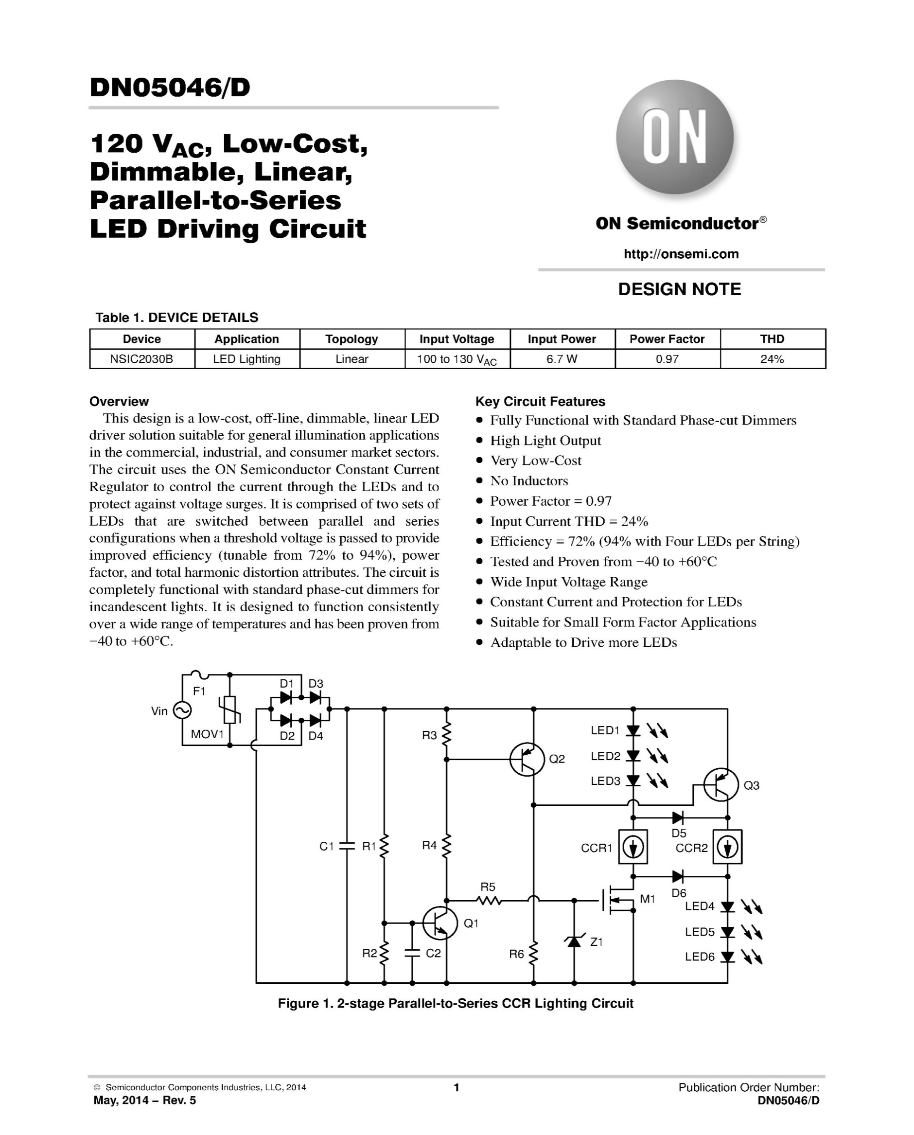

**2.2 Шема паралелно серијског CCR свјетлосног кола**

Kада је напон мањи од 110V, онда су два стринга лед диода паралелна, док су у супротном диоде повезане серијски. За напон мањи од 110V, транзистор Q1 је закочен и не проводи струју, као и транзистор Q2. MOSFET М1 и транзистор Q3 проводе струју, ценер диода има улогу заштите базе мосфета М1. Инверзно поларисане диоде D5 и D6, не могу провести струју, па не фигуришу у колу, као што је приказано на слици 2.2 а). Самим тим стрингови лед диода (LED1 ,LED2 ,LED3 и LED4 ,LED5 ,LED6) су паралелно повезани. Када напон пређе 110V, долази до прекида вођења мосфета М1 и транзистора Q3. Када се промјенило стање на прекидачу Q3, то аутоматски узрокује промјену на прекидачу Q2, јер ова два прекидача никада не могу бити заједно укључена, након чега се укључује и прекидач Q1. Диоде D5 и D6 су директно поларисане, проводе и укључују се у коло са лед диодама. Напон на сваком извору константне струје (CCR1 и CCR2) мјења се у зависности од тога јесу ли диоде повезане паралелно или серијски. [1] Струја кроз паралелне стрингове диода је двоструко мања од од оне код серијских диода. Коло је употпуности стабилно са стандардном фазом димовања[4]. Таласни облик струје се све више приближава облику излазног напона моста како се коло димује. На крају димовања су сва свјетла упаљена. Све ово узрокује појаву исправљеног сигнала и појаву велике искористивности снаге потрошача. Фактор снаге расте са растом напона на улазу кола, док функционалност кола опада са растом напона улаза.

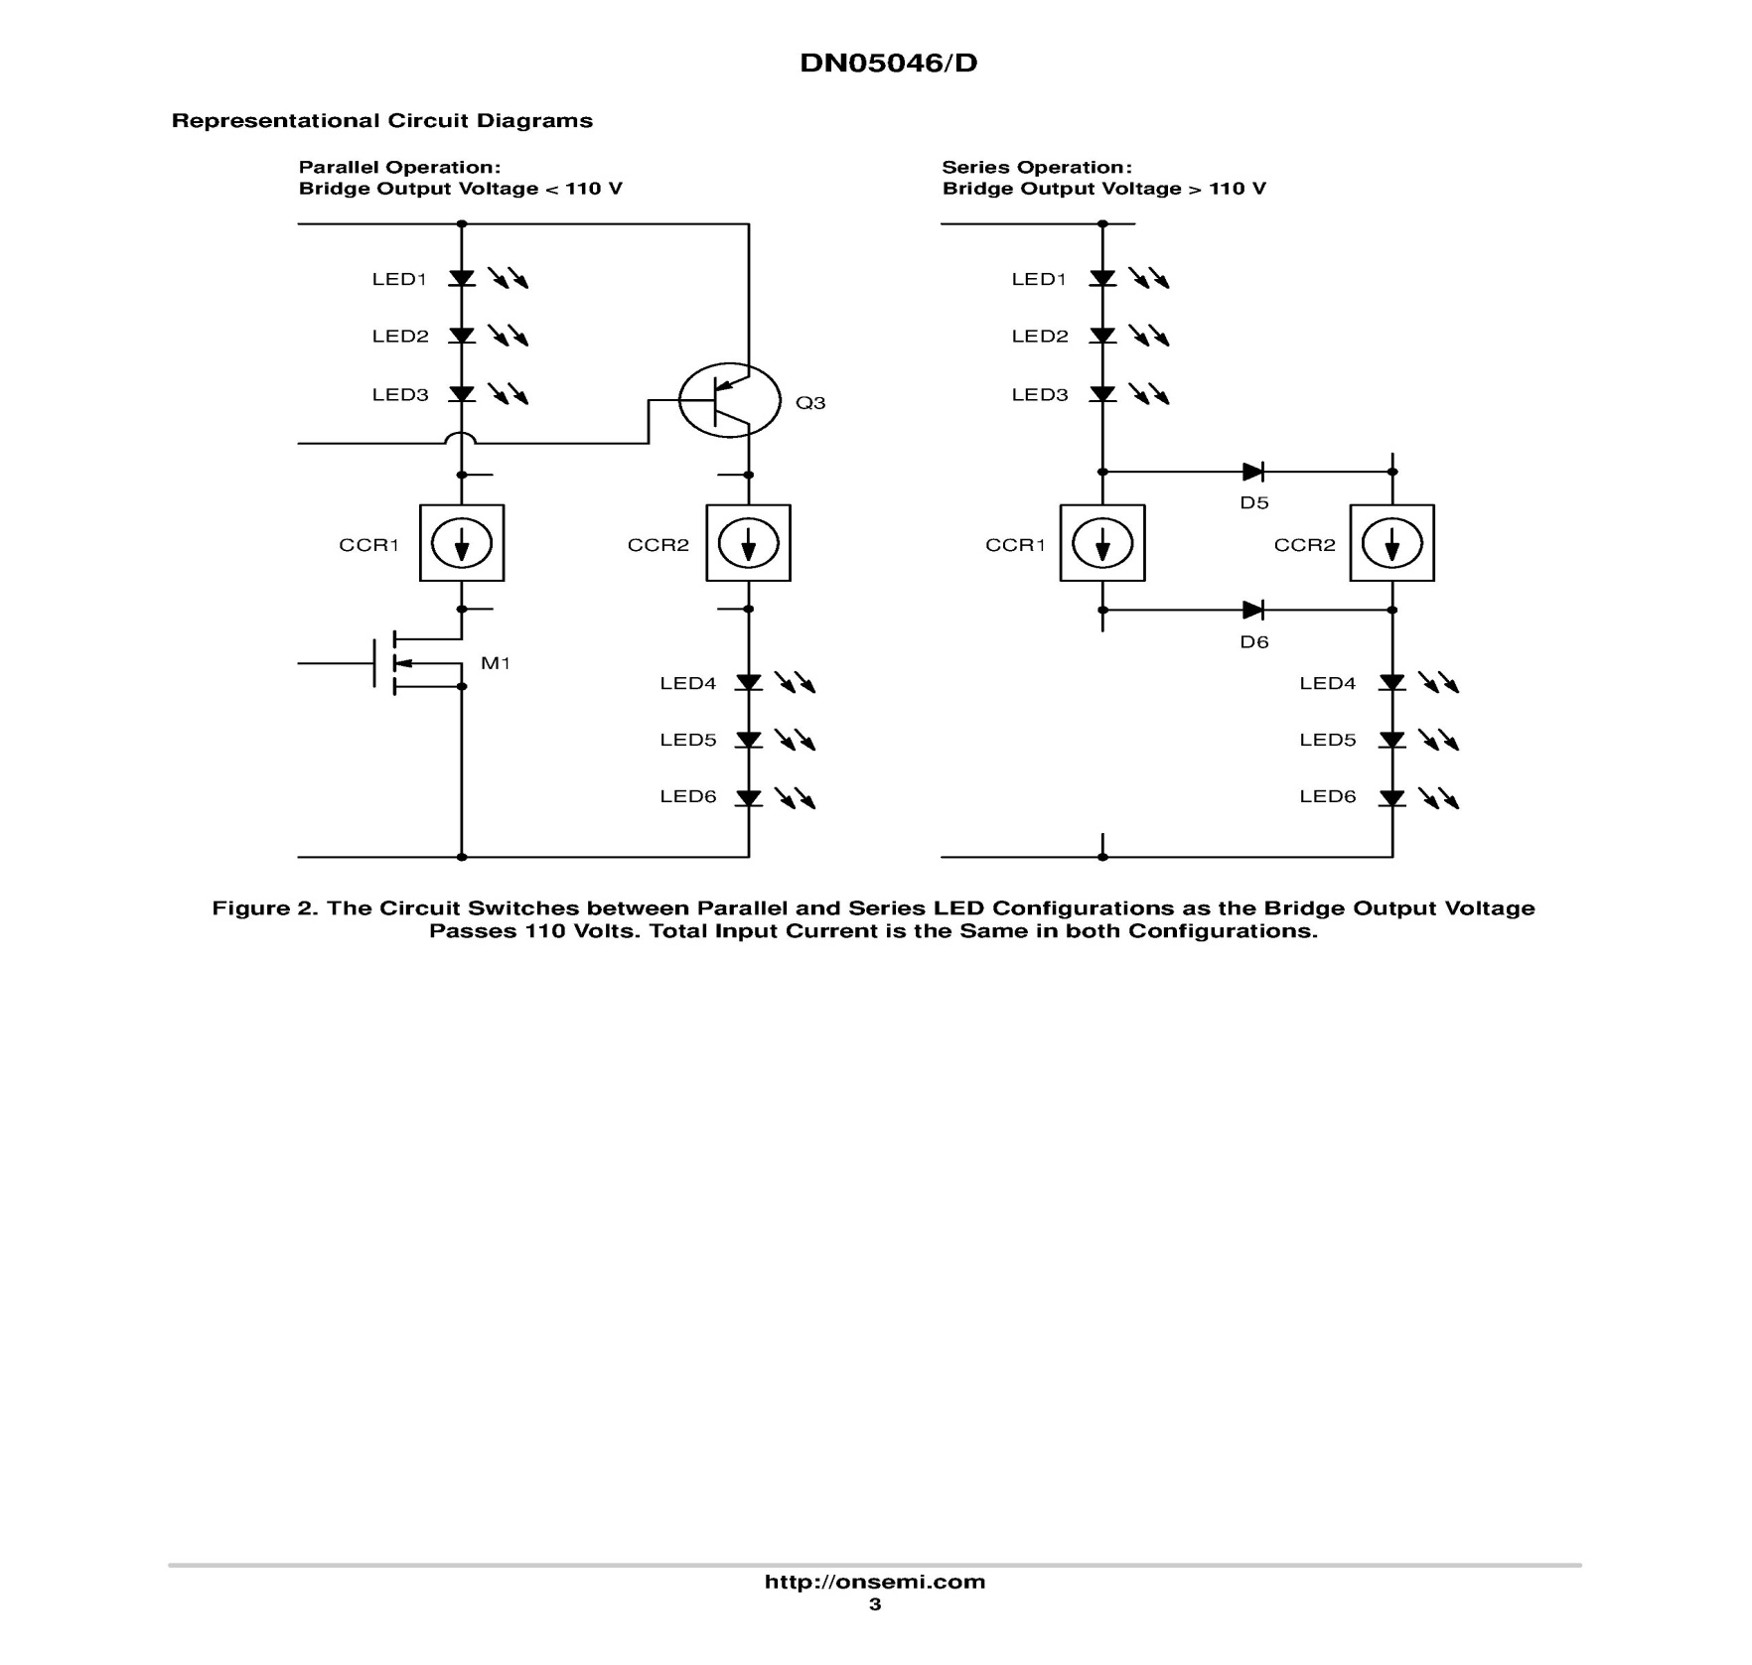

а) б)

**2.2 Шема а)паралелног и б)серијског споја лед диода који зависи од улазног напона моста**

На слици 2.4 приказана је побољшана верзија претходне верзије кола која пружа ефикасно освјетљење лед диода од 120V наизмјеничног напона. Oво коло користи паралелно – серијску топологију тако што подешава напон директне поларизације лед диода како се мијења излазни напон моста. Коло такође садржи прекидач који у коло укључује/искључује струјне изворе (CCR1 и CCR2) независно, тако да улазни таласни облик струје одговара таласном облику излазног напона моста. То још више побољшава вриједности фактора снаге и коефицијента хармонијског изобличења (THD). Коло је дизајнирано за напоне од 110 V до 130 V наизмјеничног напона. Коло користи струјне изворе за провођење константне струје лед диода и за заштиту диода од пренапона. Коло се састоји од моста (D1−D4), паралелно-серијског прекидачког кола, извора константне струје и стрингова лед диода. Пуно-таласни мосни исправљач има излазни полусинусни позитивни напон од 170 V(120 V наизмјеничног напона). Исправљени напон се мјери између катода D3 и D4, и између анода D1 и D2. Коло има два различита механизма прекидања који дјелују све вријеме. Прва је паралелно- серијска прекидачка компонента, која контролише ефективни директни напон лед диоде који коло види. Паралело – серијском прекидачком компонентом управља транзистор Q1 чији је напон VBE контролисан прерасподјелом напона на отпорницима R1 и R2. За изабране вриједности отпорника R1 и R2 (R1= 1MΩ и R2=6.2 kΩ), тај напон отварања /затварања прекидача Q1 дат je изразом и износи 122V. Друга прекидачка компонента је она која управља укључењем/искључењем извора константне струје у коло (CCR1 и CCR2). Други извор константне струје се укључује при високим напонима за обезбјеђивање додатне улазне струје, повећање фактора снаге и смањење THD фактора.

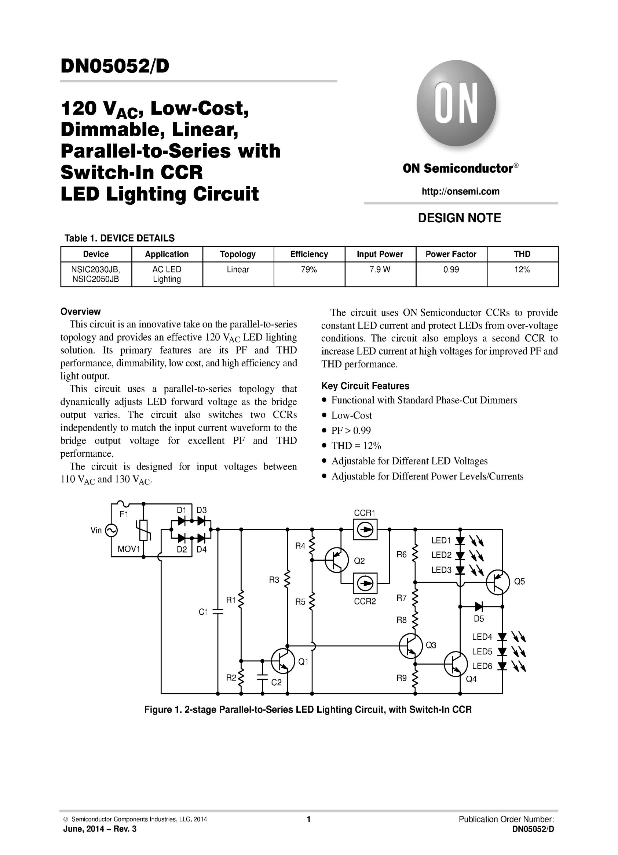

**Слика 2.4 Побољшана верзија паралелно-серијских веза диода са прекидачем за изворе константне струје**

Транзистор Q2 дјелује као прекидач за укључење/искључење струјног извора CCR2 у коло. Напон база-емитер транзистора Q2 зависи од односа напона на отпорницима R4 и R5. За изабране вриједности отпорника (R4 = 590Ω и R5 = 100kΩ) напон отварања/затварања прекидача Q2 дат је формулом и износи 116V. Да би се осигурала потпуна регулација, овој вриједности се додаје додатних 8V, па се истосмјерна струја CCR2 укључује у коло на око 124V излазног напона моста.

При ниским напонима, мањим од 122 V **,** LED диоде су укључене у паралелну конфигрурацију и струјни извор CCR2 је искључен из кола, као што је приказано на слици 2.4. Транзистор Q1 је искључен, остављајћи прекидач Q3 укључен и обезбјеђујући базне струје за прекидаче Q4и Q5, који су укључени, од којих свака пружа посебну путању за оба стринга лед диода. Диода D5 је инверзно поларисана и не фигурише у колу, стрингови лед диоде дјеле струју регулатора.

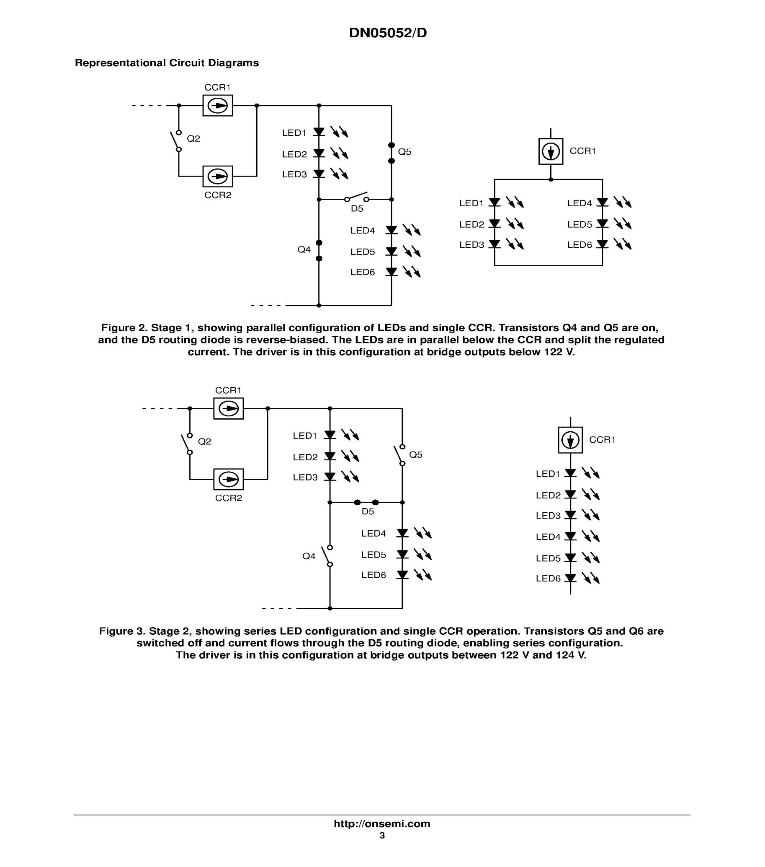

**Слика 2.4 Паралелна конфигурација лед диода који се напајају из CCR1 струјног извора**

На слици 2.5 приказано је стање кола за напон између 122 V и 124 V. Када излазни напон моста пређе 122 V лед диоде се пребацују у серијски режим и директни напон лед диода се удвостручава и штити струјне изворе од пренапона у колу. У овом тренутку струјни извор CCR2 је још увијек искључен.

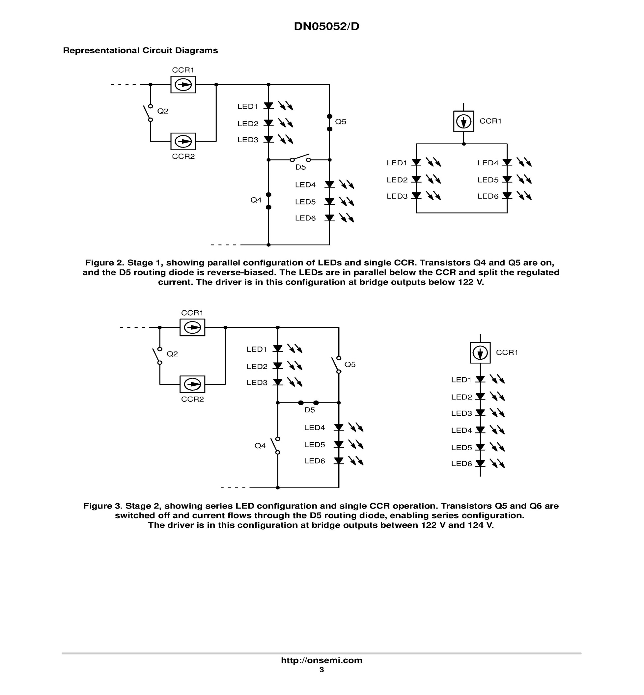

**Слика 2.5 Серијску конфигурација лед диода који се напајају из самог** **CCR2 струјног извора**

На слици 2.6 приказана је серијска конфигурација лед диода које се напајају из два струјна извора CCR1 и CCR2. Коло функционише на напонима изнад 124 V. Када напон пређе 124 V, када је осигурана потпуна регулација, у коло се укључује и струјни извор CCR2, када транзистор Q2 улази у засићење. Транзистори Q4 и Q5 не проводе струју и представљају отворен прекидач у колу. Диода D5 је директно поларисана и самим тим повезује стрингове лед диода у серију. Како се нови струјни извор укључује у коло, лед диодама се додаје струја за вриједност CCR2. Важно је осигурати да се други струјни извор укључи тек након што се диоде повежу у серију како би обезбједили највећу синусоидалну вриједност струје коју је могуће остварити. Касније укључење такође побољшава ефикасност.

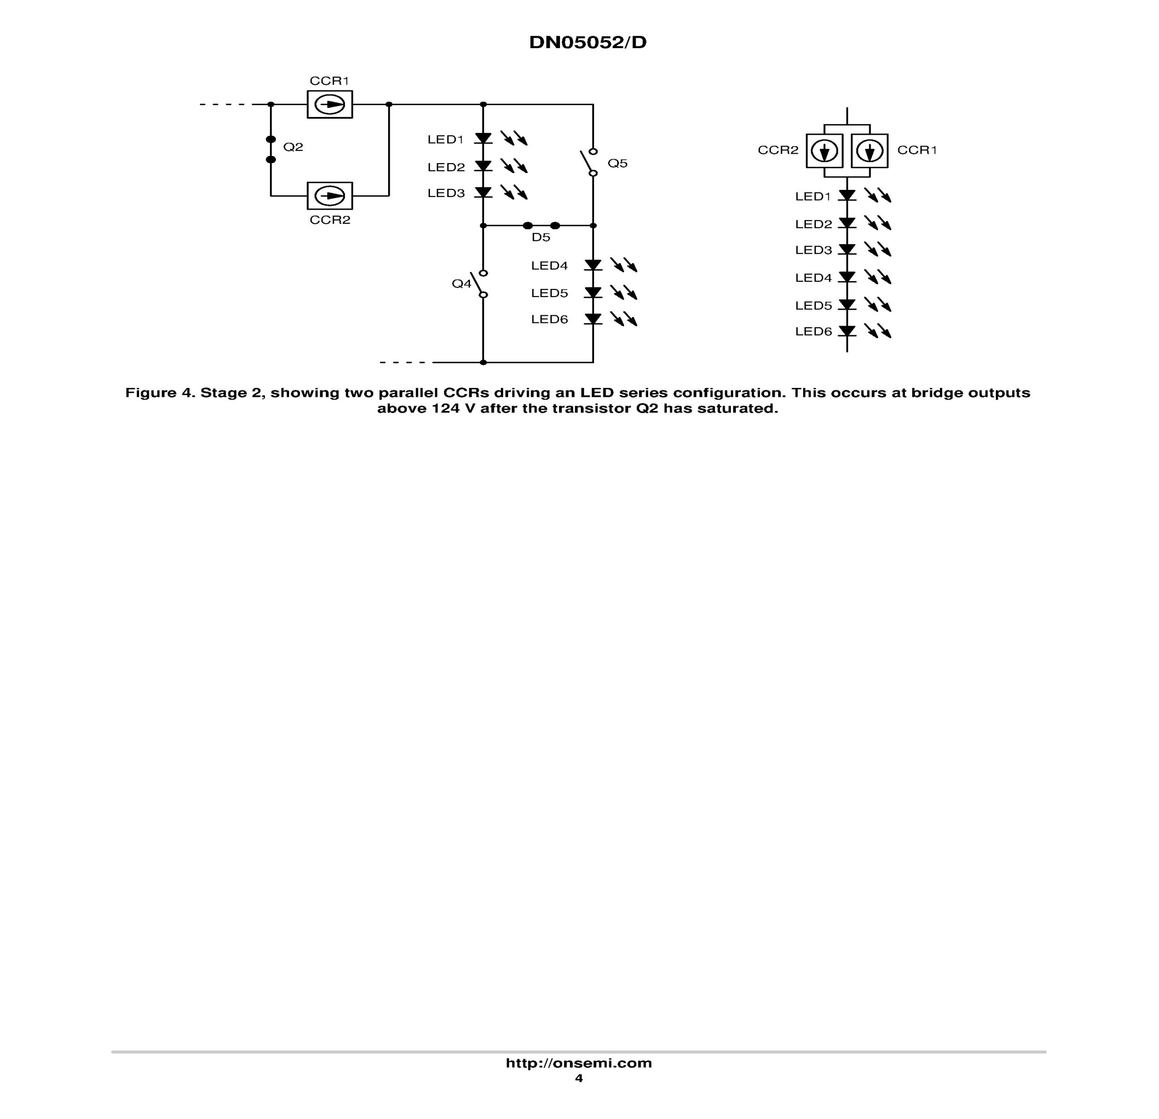

**Слика 2.6 Серијска конфигурација лед диода који се напајају из**  **CCR1 и CCR2 струјних извора**

## 2.2 Симулација са 4 и 2 стринга, поређење

На сликама 2.9 и 2.10 дате су шеме направљене помоћу Matlab библиотеке Simscape, а које представљају шеме кола објашњеног у претходном тексту, само са кориштеним у првом слушају двјема, а у другом четири диоде по стрингу. Доведен је улазни наизмјенични напон амплитуде 169.3 V. Комбинације пнп и нпн биполарних транзистора служе као триаци који требају да утичу на свјетлост коју лед диоде емитују. Прекидачи служе за управљање серијском и паралелном везом диода као и за укључење/искључење струјног извора CCR2. Коло се пребацује из режима у режим на напонима који су већ дати у објашњењима за рад са стринговима од по три диоде. Када су у колу умјесто три стављено двије лед диоде максималан напон на њима износи 39.5V(у колу су кориштене лед диоде од по 20V), овај напон за стрингове од по четири диоде износи 76,5V, док је за стрингове од по три износио 59.3 V. Напони стринговa лед диода су исти и за један и за други стринг, мала одступања у току прелазних процеса се дешавају усљед несавршености коришћених компоненти (слика 2.7). Струја кроз стрингове лед диода има облик као и напон на диодама, а у односу на стрингове са три лед диоде има већу максималну вриједност за двије, а мању за четири диоде по стрингу. Напони на струјним изворима (CCR1 и CCR2) за стрингове од по двије и четири диоде, дати су на слици 2.9.





**а)двије диоде по стрингу б)четири диоде по стрингу**

**Слика 2.7 Таласни облици напона на улазу ----- , на стринговима лед диода ----- први стринг, ----- други стринг**

Ефикасност кола је за стрингове од по три лед диоде 79%, за стрингове од по двије лед диоде се смањује, док се за стрингове од по четири диоде повећава. Фактор снаге за три диоде по стрингу износи 0.99, за стрингове од по двије лед диоде се повећава, док се за стрингове од по четири диоде смањује. 

**a)двије диоде по стрингу б)четири диоде по стрингу**

**Слика 2.8 Напони на струнјим изворима ------- CCR1, ------- CCR2**



**Слика 2.9 шема кола са стринговима од по двије LED диоде напајан са извора константне струје са побољшаним PFC**



**Слика 2.8 шема кола са стринговима од по четири LED диоде напајан са извора константне струје са побољшаним PFC**

# 3. ЗАКЉУЧАК

У раду је описана корекција фактора снаге стрингова лед диода помоћу извора константне струје CCR. Приказана је шема са једним и побољшана верзија са два струјна извора који се укључују/искључују под дејством прекидача. Кола која су приказана дају велики фактор снаге од око 0.99, велику ефикасност од 79%, смањену дисторзија од 12%, примјењива су за разлчите напоне лед диода. Раде на принципу серијско/паралелног укључења лед диода, у зависности од напона на прекидачима. Окидање се може вршити са инвертором умјесто са транзисторима. За реализацију кола потребно је 7 диода, 2 струјна извора, 2 кондензатора, 9 отпорника, 5 биполарних транзистора, и у зависности од жењеног фактора снаге и ефикасности од 4 до 8 лед диода (овај број се може и повећавати). Најбољи фактор снаге а најмању ефикасност даје коло са стринговима од двије LED диоде по стрингу, док највећу ефикасност, а најнижи фактор снаге даје оно од по 4 диоде по стрингу.

На крају, немогуће је одредити да ли је овај начин повећања фактора снаге и ефикасности кола најисправнији и најбољи за употребу. У зависности од тога колико је новца на располагању за саму реализацију, колико велики фактор снаге и ефикасност кола мора да задовољава, бирају се методе које највише одговарају задатом проблему. Фактор снаге могуће је у сваком колу довести близу 1, али некада није исплативо а ни неопходно радити на усавршавању истог.

# 4. ЛИТЕРАТУРА

[1] [h](http://posibnyky.vntu.edu.ua/mikro_el/93.htm)ttp://www.onsemi.com/pub/Collateral/DN05052-D.PDF

[2]https://en.tdk.eu/download/1043130/054a64d4612f14c9d2901ad06b708066/pfc-pqsine-pb.pdf

[3]<https://www.ametherm.com/blog/inrush-current/design-guidelines-power-factor-correction>

[4] http://www.onsemi.com/pub/Collateral/NSI50350AD-D.PDF

[5] http://www.electronics-tutorials.ws/accircuits/power-triangle.html

1. Kоефицијент хармонијских изобличења THD је мјера хармонијске дисторзије која је присутна и дефинисан је као однос збира квадрата свих хармонијских компоненти према квадрату основне фреквенције 🡪 (исто важи и за струјну дисторзију)
2. Термистор је врста отпорника чији се електрични отпор мјења са промјеном температуре.Он налази примјену као сензор температурних промјена.
3. Vrms представља ефективну вриједност напона, дата је изазом: ,гдје је максималана вриједност наизмјеничног напона
4. Димер је уређај који се користи за смањење јачине свјетлости диода. Промјеном напонског таласног облика који дјелује на диоду, могуће је смањити излазну свјетлост коју она даје